Diseña tu propia mascarilla facial COVID-19
Enlace de Video: https://youtu.be/X5cY0aRUCNI
Actividad: Aprenderemos por que es importante que todos usen una mascarilla para detener la propagacion del COVID-19. Usar una mascarilla es importante para nuestra salud y puede ser una forma divertida de ser creatives! Hagamos unas mascarillas que nos guste usar y que sea divertio mostrarles a nuestra familia y amigos. Tambien aprenderemos como usar nuestra mascarilla correctamente y como lavarnos las manos para mantenernos sanos y seguros.
Tiempo: 30 minutos – 60 minutos
Materiales:
- Mascarilla facial blanca o de color claro
- Marcadores para la tela
- Detergente para los platos o jabon para lavar
Pasos:
- Lea la informacion sobre por que es importante usar una mascarilla:
  - Los cientificos saben que los geremenes del COVID-19 pueden vivir en el aire que respiramos
  - Es importante usar mascarillas para ayudar a bloquear los germenes del COVID-19
  - Las mascarillas nos permiten respirar de manera segura en espacio publicos donde los germenes del COVID-19 pueden estar
  - Las mascarillas nos ayudan a protegernos y a mantenernos saludables a nosotros mismos, a nuestras familias, nuestros amigos y a nuestras comunidades!
- Opcional: Vea el video para saber por que es importante usar una mascarilla: https://kidshealth.org/es/kids/face-masks-esp.html?WT.ac=pairedLink
- Revise las pautas sobre como usar su mascarilla de manera segura en las paginas 2, 3 y 4
- Seleccione una mascarilla que le resulte comoda y pongasela. Asegurese de que cobra su nariz y su boca.
- Utilice marcadores de tela para crear una mascarilla divertida. Primero, intente dibujar el diseño en un papel. Mire algunos de nuestros diseños (pagina 4) para inspirarse! Cuando sepa lo que quiere poner en su mascarilla, dibuje con los marcadores de tela en su mascarilla.
- Despues de que hayas decorado tu mascarilla, dale tiempo para que se seque.
- Lave su mascarilla antes de usarla.
  - Puede lavar su mascarilla con agua tibia y jabon. Lave la mascarilla durante al menos 20 segundos y sequelo con el sol.
    - Puede lavar su mascarilla con su ropa: use su detergente regular y ajuste el agua caliento que sea apropiado para la tela utilizada para hacer su mascarilla
    - Gurade las mascarillas limpias en un lugar limpio cuando no las este usando.
    - Se recomienda lavar su mascarilla despues de cada uso.

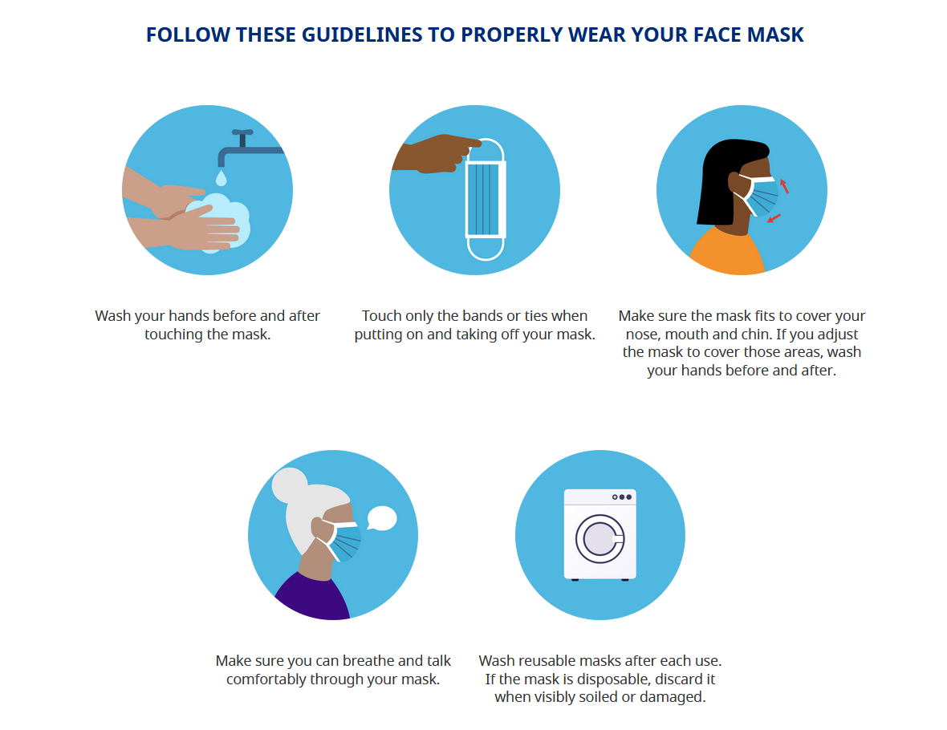
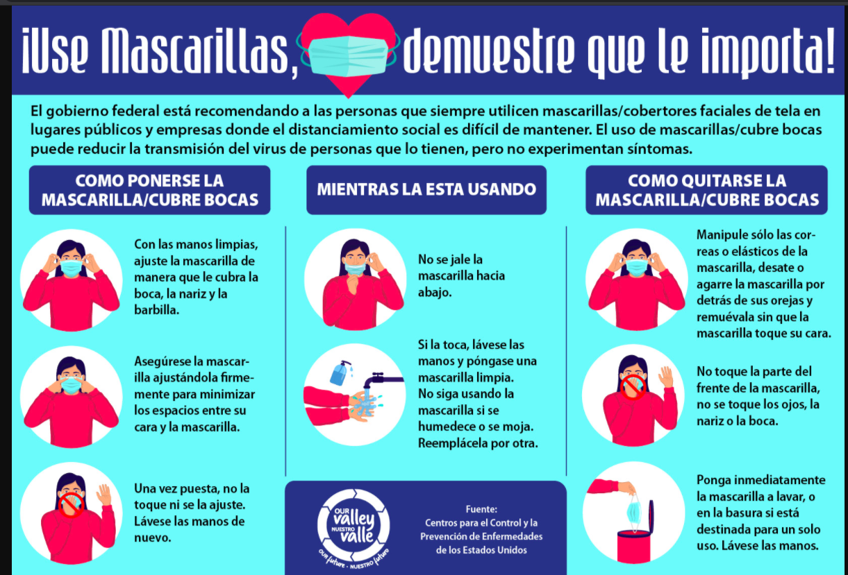
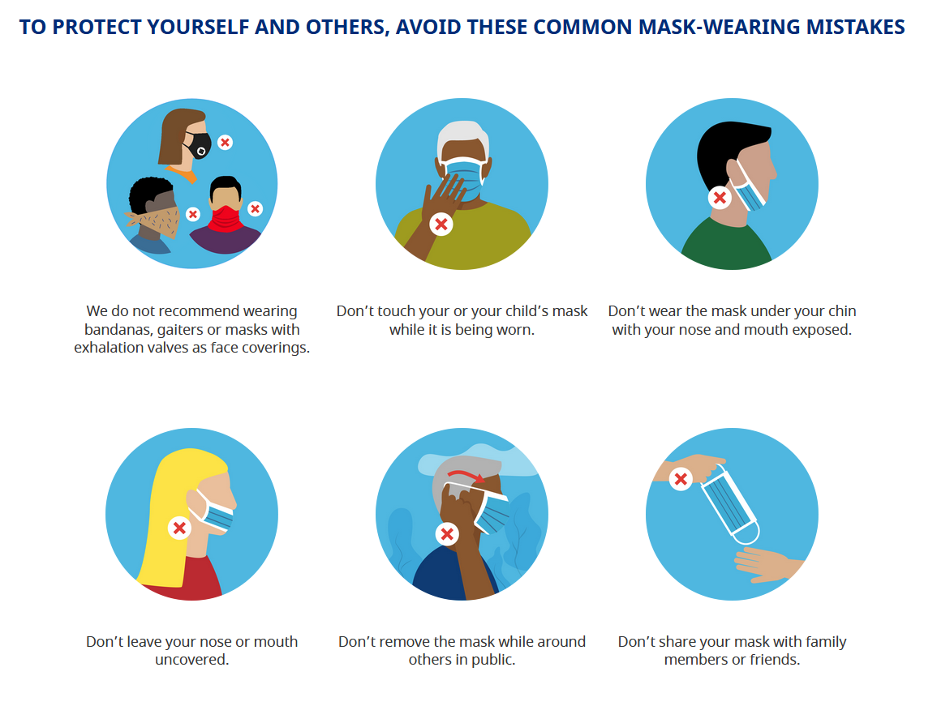
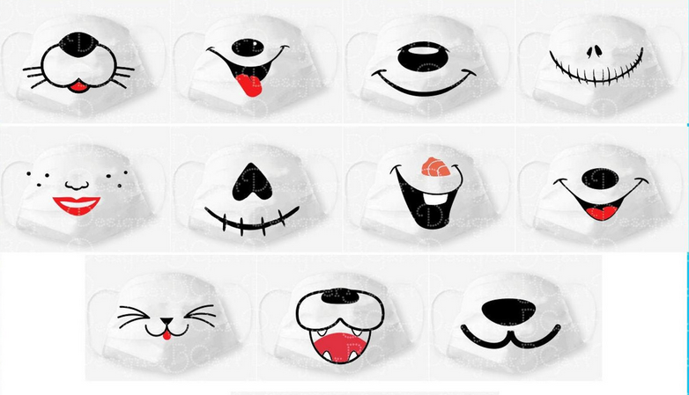
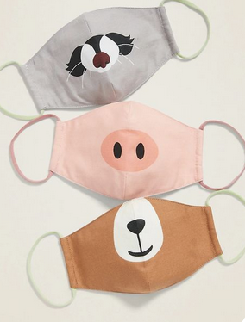
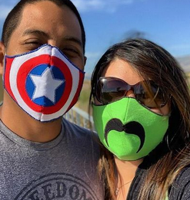
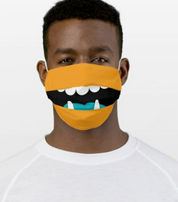
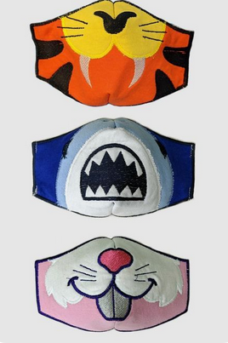
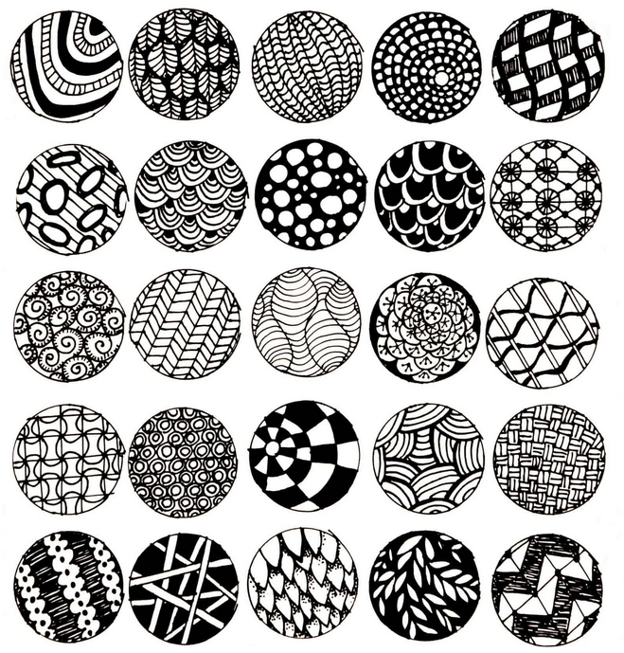
Ideas para decorar:
- Animals and Characters:

- Patterns:

